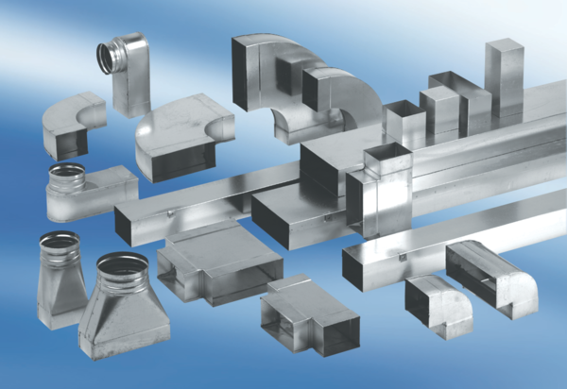Переходник, симметричный USSN55/220/100Комплект поставки: 1 штукАссортимент: К
Номер артикула: 0055.0677Изготовитель: MAICO

